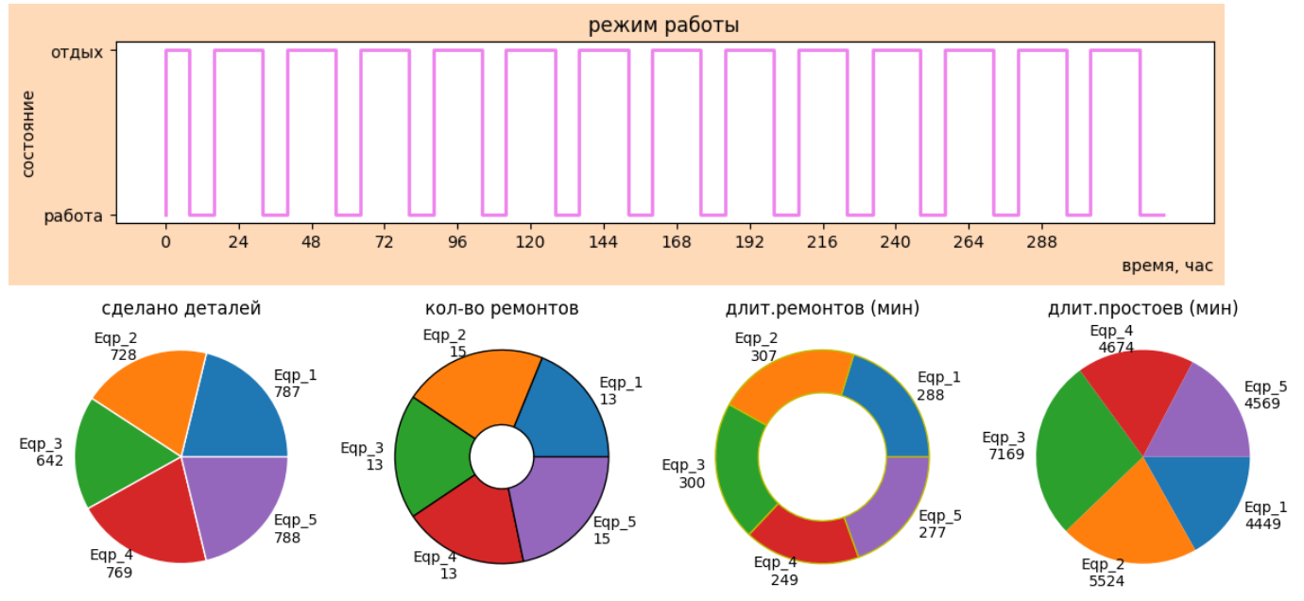
Изменение данных для исходных круговых диаграмм
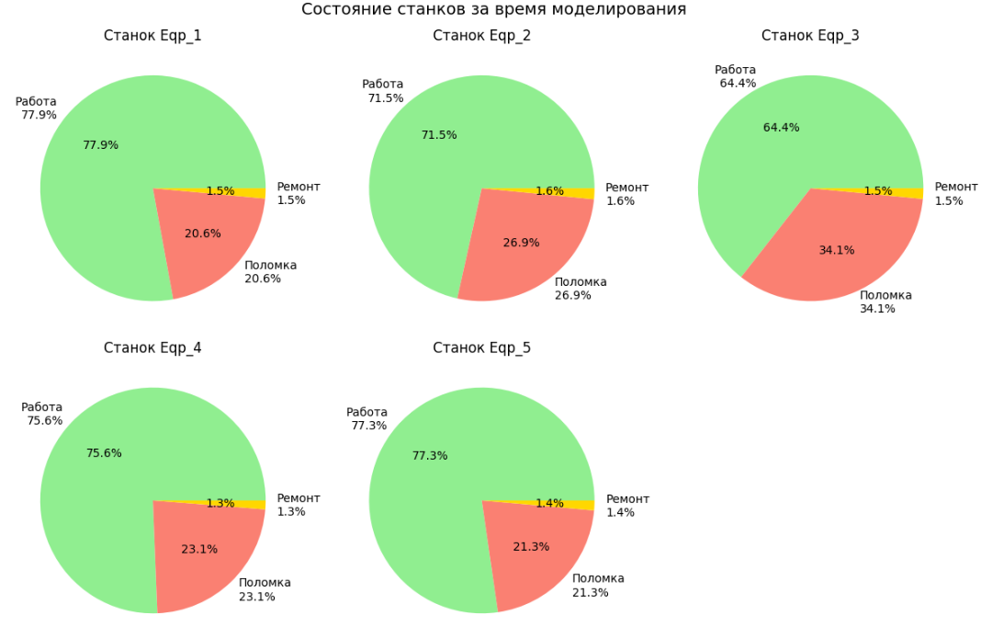
Состояние станков при работе двоих работников по 8 часов одновременно
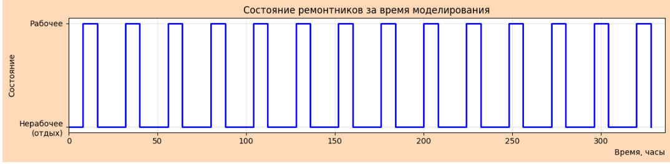
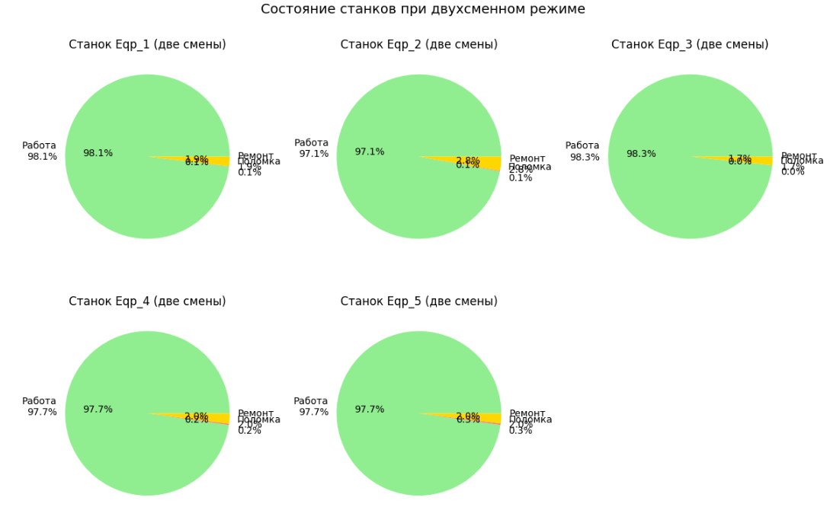
Состояние станков при работе двоих работников по 8 часов поочерёдно
Код модели:
def run_model_with_schedule():
random.seed(RANDOM_SEED)
env = simpy.Environment()
repairmen = simpy.PriorityResource(env, capacity=2)
machines = [Machine(env, i+1, repairmen) for i in range(NUM_MACHINES)]

def schedule():
req0 = repairmen.request(priority=-1)
req1 = repairmen.request(priority=-1)
yield req0
yield req1
while True:
# Смена 1 (0-8ч): работник 0 работает
repairmen.release(req0)
yield env.timeout(8*60)
req0 = repairmen.request(priority=-1)
yield req0
# Смена 2 (8-16ч): работник 1 работает
repairmen.release(req1)
yield env.timeout(8*60)
req1 = repairmen.request(priority=-1)
yield req1

env.process(schedule())
env.run(until=SIM_TIME)
return machines

